**20240115| 小六班**

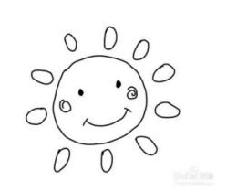

Daily life



**「来园情况」**

星期一的早晨，阳光明媚！孩子们伴随着音乐欢快地进入了教室。新的一周又要开始啦！

今天共来园14人，7人请假。其中马筱萌、徐佑恒、鞠奕鸿、王韵涵、戴君瑞、程桢雯小朋友生病了，希望他们早日康复，回到幼儿园哦！

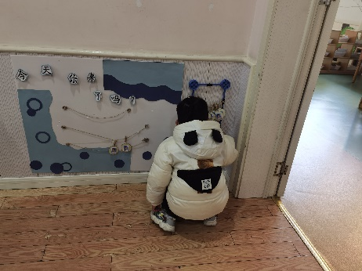 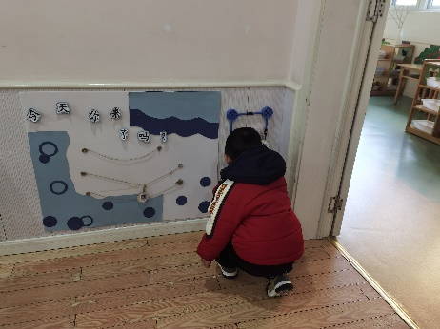 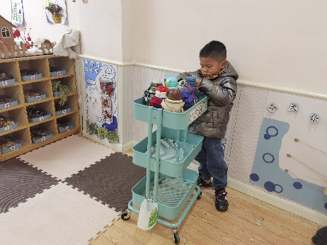

**「日常生活观察」**

|  |  |  |  |  |  |  |  |  |
| --- | --- | --- | --- | --- | --- | --- | --- | --- |
| **序号** | **姓名** | **入园情绪** | **早点** | **午餐** | | | **午睡** | **午点** |
| **饭** | **菜** | **汤** |
| 1 | 方张羽 | 请假 |  |  |  |  |  |  |
| 2 | 王韵涵 | 请假 |  |  |  |  |  |  |
| 3 | 杨子熠 | √ | √ | √ | √ | √ | √ | √ |
| 4 | 程桢雯 | 请假 |  |  |  |  |  |  |
| 5 | 林清姝 | √ | √ | √ | √ | √ | √ | √ |
| 6 | 南羽晞 | √ | √ | √ | √ | √ | √ | √ |
| 7 | 郭慕芸 | √ | √ | √ | √ | √ | √ | √ |
| 8 | 马筱萌 | 请假 |  |  |  |  |  |  |
| 9 | 许晨依 | √ | √ | √ | ⭕ | √ | √ | √ |
| 10 | 韩泽霖 | √ | √ | √ | √ | √ | √ | √ |
| 11 | 任俊晟 | √ | √ | √ | √ | ⭕ | √ | √ |
| 12 | 顾宇浩 | √ | √ | √ | √ | √ | √ | √ |
| 13 | 魏书宇 | √ | √ | √ | √ | √ | √ | √ |
| 14 | 冯逸凡 | √ | √ | √ | ⭕ | √ | √ | √ |
| 15 | 鞠奕鸿 | 请假 |  |  |  |  |  |  |
| 16 | 徐佑恒 | 请假 |  |  |  |  |  |  |
| 17 | 庄溢 | √ | √ | √ | ⭕ | ⭕ | √ | √ |
| 18 | 赵天睿 | √ | √ | √ | ⭕ | √ | √ | √ |
| 19 | 朱圣庆 | √ | √ | √ | √ | √ | √ | √ |
| 20 | 李宇航 | √ | √ | √ | ⭕ | ⭕ | √ | √ |
| 21 | 戴君瑞 | 请假 |  |  |  |  |  |  |

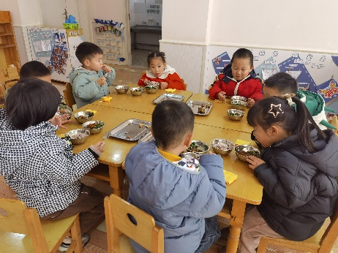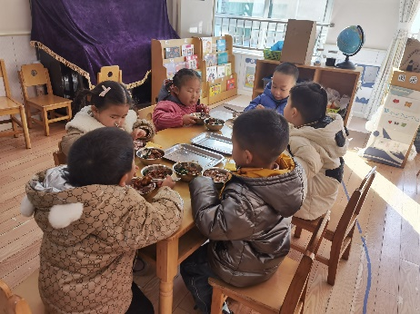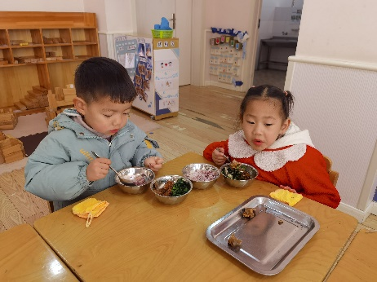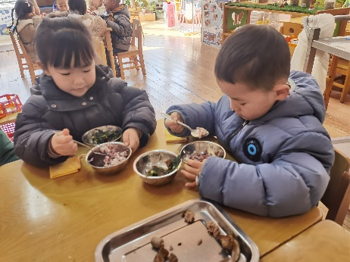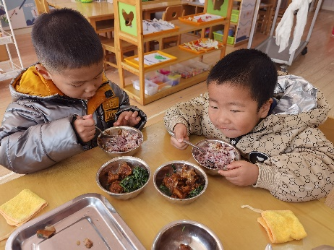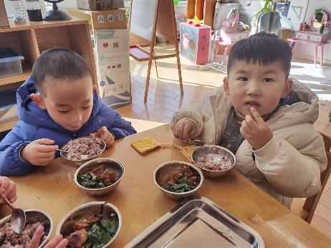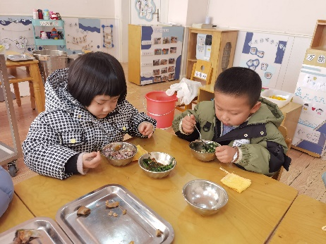 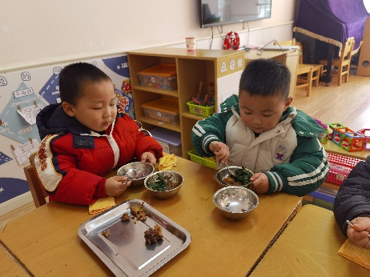 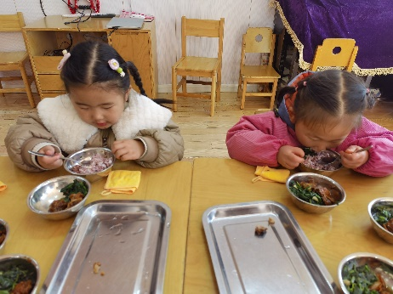

**「集体活动—语言：方脸盘和圆脸蛋」**

《方脸盘和圆脸盘》是一个幽默、诙谐的故事，主要讲述了方脸公公和圆脸婆婆决定比一比家里方的东西多还是圆的东西多，最后发现方和圆是好朋友。故事情节跌宕起伏，情感也随之不断变化。内容富有悬念，结局又在预料之中，充分表达了不分家的美好情感，有助于让幼儿了解到生活中有许多东西是既有方的又有圆的，从而懂得了圆有圆的用处，方有方的好处。

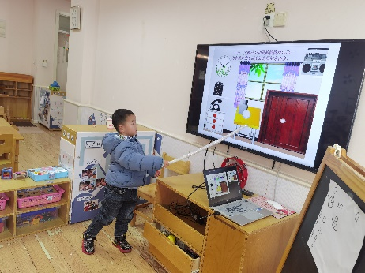 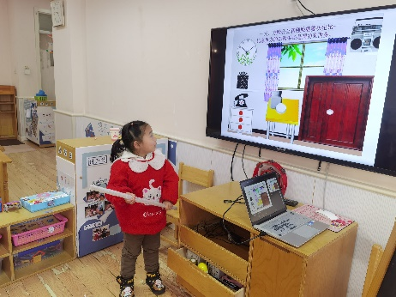 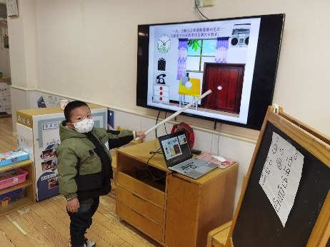

**「户外活动—攀爬架」**

今天我们的户外场地是钻爬网格，但由于器械问题，我们和中一班的哥哥姐姐一起玩攀爬架。孩子们很活跃，也不胆怯，各个尝试着往上爬。越来越厉害啦！

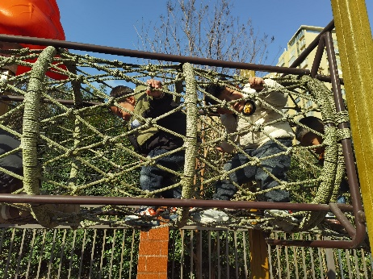 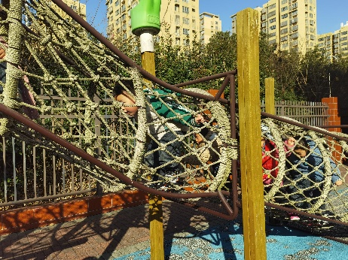 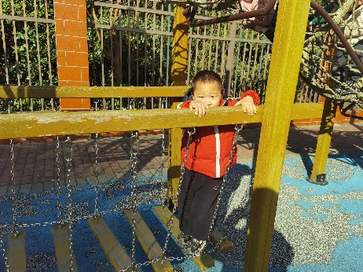

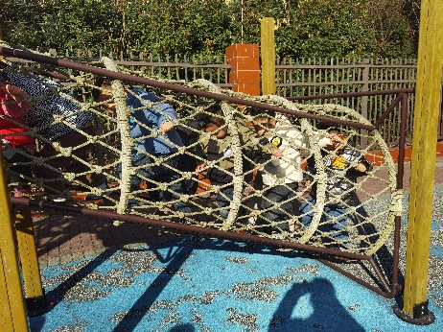 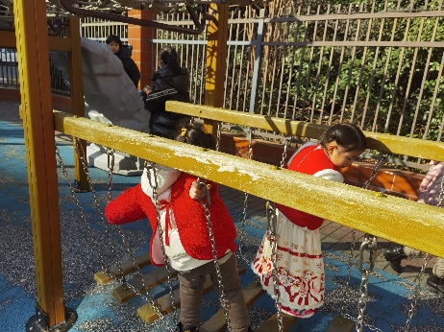

**「温馨提示」**

近期很多宝宝出现了咳嗽、流鼻涕、发烧的症状，请家长们带孩子外出时戴好口罩做好防御工作！另外请提醒小朋友多洗手，防止病从口入哦！